TRƯỜNG ĐẠI HỌC / CAO ĐẲNG [ĐIỀN TÊN TRƯỜNG]
KHOA CÔNG NGHỆ THÔNG TIN

BÁO CÁO ĐỒ ÁN CƠ SỞ DỮ LIỆU
ĐỀ TÀI: XÂY DỰNG CƠ SỞ DỮ LIỆU CHO NỀN TẢNG TÌM GIA SƯ

Thông tin | Nội dung
Môn học | Hệ quản trị cơ sở dữ liệu / Cơ sở dữ liệu
Giảng viên hướng dẫn | [Điền tên giảng viên]
Sinh viên thực hiện | [Điền họ tên sinh viên]
Mã sinh viên | [Điền mã sinh viên]
Lớp | [Điền lớp]
Năm học | 2025 - 2026

Thành phố [.....], tháng [..] năm 2026

MỤC LỤC ĐỀ XUẤT
CHƯƠNG 3: PHÂN TÍCH THIẾT KẾ HỆ THỐNG
3.1 Khảo sát thực tế
3.2 Phân tích hệ thống
3.3 Các chức năng của hệ thống
3.4 Thiết kế giao diện chương trình
3.5 Thiết kế cơ sở dữ liệu
CHƯƠNG 4: HIỆN THỰC CƠ SỞ DỮ LIỆU VÀ VẬN HÀNH HỆ THỐNG
4.1 Quản lý người dùng
4.2 Index
4.3 View
4.4 Stored Procedure
4.5 Function
4.6 Trigger
4.7 User
4.8 Sao lưu và phục hồi dữ liệu
4.9 Quản lý bảo mật và người dùng

CHƯƠNG 3: PHÂN TÍCH THIẾT KẾ HỆ THỐNG

3.1 Khảo sát thực tế
Hiện nay nhu cầu học thêm theo hình thức cá nhân hoá ngày càng tăng. Học viên thường cần tìm gia sư phù hợp với môn học, trình độ, thời gian rảnh, hình thức học online/offline và mức học phí mong muốn. Ngược lại, gia sư cần một nền tảng để công khai hồ sơ, môn có thể dạy, kinh nghiệm và nhận lớp phù hợp.
Hệ thống được xây dựng với vai trò là nền tảng trung gian. Học viên có thể tạo yêu cầu học, gia sư có thể nhận hoặc được gán vào lớp, còn bộ phận quản trị kiểm soát trạng thái yêu cầu, lớp học, giao dịch và dữ liệu đánh giá. Điểm quan trọng của nền tảng là cơ chế thanh toán trung gian: hệ thống đứng ra giữ tiền nhằm bảo đảm quyền lợi của học viên và gia sư trước khi hoàn tất lớp học.
- Đối tượng sử dụng chính: Học viên, Gia sư, Nhân viên vận hành và Quản trị viên.
- Dữ liệu cốt lõi: thông tin học viên, gia sư, môn học, yêu cầu lớp, lớp học, lịch học, giao dịch, tài khoản thanh toán và đánh giá.
- Mục tiêu CSDL: lưu trữ nhất quán, truy vấn nhanh, kiểm soát quyền truy cập, hỗ trợ báo cáo và có khả năng sao lưu/phục hồi.

3.2 Phân tích hệ thống
Hệ thống được phân tích theo luồng nghiệp vụ từ lúc người dùng đăng ký, học viên gửi yêu cầu, nhân viên hoặc hệ thống ghép lớp, gia sư nhận lớp, lịch học được tạo, giao dịch được ghi nhận và cuối cùng học viên đánh giá chất lượng dạy.

3.2.1 Tác nhân hệ thống
Tác nhân | Vai trò trong hệ thống
Học viên | Đăng ký tài khoản, tạo yêu cầu tìm gia sư/lớp học, xem lịch học, thanh toán, đánh giá gia sư.
Gia sư | Cập nhật hồ sơ, khai báo môn dạy, theo dõi lớp được gán, xem lịch, nhận thanh toán.
Staff | Duyệt yêu cầu, gán gia sư, quản lý lớp, kiểm tra giao dịch, hỗ trợ vận hành.
Admin | Quản trị người dùng, phân quyền, xem báo cáo, quản lý sao lưu và bảo mật.
Cổng thanh toán | Xác nhận trạng thái thanh toán, trả mã tham chiếu giao dịch.

3.2.2 Yêu cầu chức năng
- Quản lý tài khoản và hồ sơ của học viên/gia sư.
- Quản lý danh mục môn học và năng lực dạy môn của gia sư.
- Cho phép học viên tạo yêu cầu lớp theo môn, học phí, địa chỉ, hình thức học và thời gian mong muốn.
- Tạo lớp học từ yêu cầu đã được duyệt, gán gia sư phù hợp và tạo lịch học.
- Ghi nhận giao dịch học phí, giao dịch hoàn tiền hoặc chi trả cho gia sư.
- Cho phép học viên đánh giá gia sư sau khi học và cập nhật điểm trung bình của gia sư.
- Cung cấp view và báo cáo phục vụ quản trị, thống kê lớp học, lịch học, giao dịch và đánh giá.

3.2.3 Yêu cầu phi chức năng
- Dữ liệu phải có ràng buộc khóa chính, khóa ngoại, CHECK và UNIQUE để giảm sai lệch dữ liệu.
- Các truy vấn thường dùng phải có index để tối ưu tốc độ tìm kiếm và báo cáo.
- Các nghiệp vụ ghi quan trọng nên được gom vào stored procedure và transaction để bảo đảm tính toàn vẹn.
- Phân quyền CSDL cần tách nhóm admin, staff, report viewer và service user.
- Cần có cơ chế audit log, sao lưu định kỳ và kiểm thử restore để hạn chế mất dữ liệu.

3.3 Các chức năng của hệ thống
Chức năng | Mô tả
Quản lý người dùng | Đăng ký, cập nhật hồ sơ, khóa/mở tài khoản, quản lý trạng thái.
Quản lý môn học | Thêm/sửa/xóa môn học, cấp độ, mô tả, liên kết gia sư với môn dạy.
Quản lý yêu cầu lớp | Học viên tạo yêu cầu; staff duyệt, hủy hoặc chuyển sang tạo lớp.
Quản lý lớp học | Lưu lớp học, học phí, hình thức dạy, ngày bắt đầu/kết thúc, trạng thái lớp.
Quản lý lịch học | Lưu thứ trong tuần, giờ bắt đầu, giờ kết thúc và kiểm tra trùng lịch.
Thanh toán trung gian | Lưu thông tin tài khoản thanh toán, giao dịch thu/chi, mã tham chiếu.
Đánh giá gia sư | Lưu điểm sao, nhận xét, cập nhật điểm trung bình.
Báo cáo - thống kê | Xem danh sách lớp, lịch học đầy đủ, doanh thu/giao dịch, điểm đánh giá.
Bảo mật - vận hành | Index, view, stored procedure, function, trigger, DB user, backup/restore.

3.4 Thiết kế giao diện chương trình
Ở mức báo cáo cơ sở dữ liệu, phần giao diện được mô tả theo nhóm màn hình chính nhằm làm rõ dữ liệu đầu vào/đầu ra của hệ thống. Khi triển khai thực tế, các màn hình này có thể được hiện thực bằng web hoặc ứng dụng di động.
Màn hình | Nội dung dữ liệu
Trang chủ / Tìm gia sư | Hiển thị môn học, bộ lọc lớp/gia sư theo môn, địa chỉ, hình thức học, học phí và đánh giá.
Đăng ký / Đăng nhập | Tạo tài khoản học viên/gia sư, xác minh email/số điện thoại, khôi phục mật khẩu.
Tạo yêu cầu lớp | Học viên nhập môn cần học, học phí mong muốn, địa chỉ, hình thức học, số buổi/tuần, thời gian mong muốn.
Quản lý lớp học | Staff xem yêu cầu, gán gia sư, tạo lớp, cập nhật trạng thái lớp.
Lịch học | Học viên/gia sư xem thứ, giờ bắt đầu, giờ kết thúc của từng lớp.
Thanh toán | Học viên nộp tiền, hệ thống giữ tiền trung gian, ghi nhận giao dịch và trạng thái thanh toán.
Đánh giá | Học viên nhập điểm sao và nhận xét sau khi lớp học hoàn tất.
Quản trị | Quản lý người dùng, phân quyền, báo cáo, audit log, sao lưu phục hồi dữ liệu.

3.4.1 Sơ đồ chức năng hệ thống BFD
Sơ đồ BFD thể hiện hệ thống được chia thành các nhóm chức năng chính từ quản lý người dùng, quản lý yêu cầu, ghép lớp, lịch học, thanh toán đến báo cáo và bảo mật.
Hình 3.1. Sơ đồ chức năng hệ thống BFD

3.4.2 Sơ đồ luồng dữ liệu DFD
DFD mức 0 mô tả hệ thống như một tiến trình trung tâm trao đổi dữ liệu với học viên, gia sư, quản trị viên và cổng thanh toán.
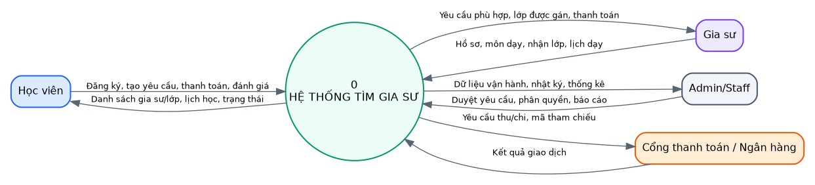
Hình 3.2. Sơ đồ luồng dữ liệu mức ngữ cảnh
DFD mức 1 tách hệ thống thành các tiến trình xử lý chi tiết hơn và chỉ rõ các kho dữ liệu chính được sử dụng trong từng nghiệp vụ.
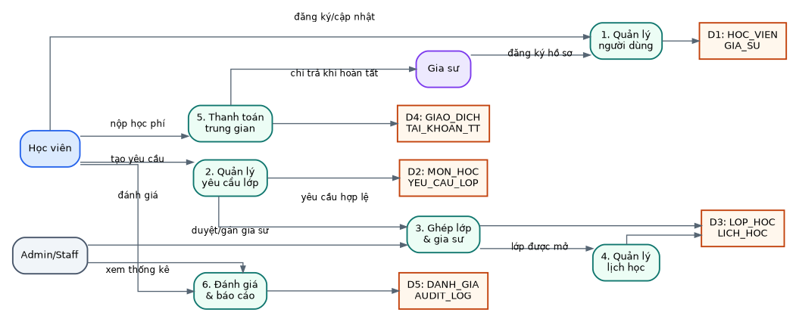
Hình 3.3. Sơ đồ luồng dữ liệu mức 1

3.5 Thiết kế cơ sở dữ liệu
Dựa trên nghiệp vụ đã phân tích, cơ sở dữ liệu được thiết kế theo hướng tách rõ thông tin người dùng, môn học, yêu cầu lớp, lớp học, lịch học, giao dịch và đánh giá. Mô hình này hỗ trợ luồng trung gian giữ tiền của nền tảng, đồng thời đủ dữ liệu để báo cáo và phân quyền vận hành.

3.5.1 Các bảng thực thể
Bảng | Ý nghĩa
HOC_VIEN | Lưu hồ sơ học viên, thông tin liên hệ, khối hiện tại và trạng thái tài khoản.
GIA_SU | Lưu hồ sơ gia sư, trình độ, trạng thái rảnh lịch và điểm đánh giá trung bình.
MON_HOC | Danh mục môn học, cấp độ và mô tả.
YEU_CAU_LOP | Yêu cầu học do học viên tạo, gồm môn, học phí mong muốn, địa chỉ, hình thức học và trạng thái duyệt.
LOP_HOC | Lớp học được tạo từ yêu cầu đã duyệt, gắn với học viên, gia sư, môn học và trạng thái lớp.
LICH_HOC | Lịch học theo lớp, gồm thứ trong tuần, giờ bắt đầu và giờ kết thúc.
TAI_KHOAN_TT | Tài khoản thanh toán của học viên, gia sư hoặc hệ thống.
GIAO_DICH | Giao dịch học phí, hoàn tiền, chi trả gia sư hoặc phí nền tảng.
DANH_GIA | Đánh giá của học viên cho gia sư sau khi học.
GIA_SU_MON_HOC | Bảng trung gian thể hiện gia sư dạy được nhiều môn và môn có nhiều gia sư.

3.5.2 Mô hình ERD
Mô hình ERD bên dưới được chuẩn hóa theo hướng bảng quan hệ. Các bảng có PK/FK rõ ràng, hỗ trợ biểu diễn quan hệ 1-n giữa học viên - yêu cầu lớp, gia sư - lớp học, lớp học - lịch học, lớp học - giao dịch và các quan hệ trung gian cần thiết.
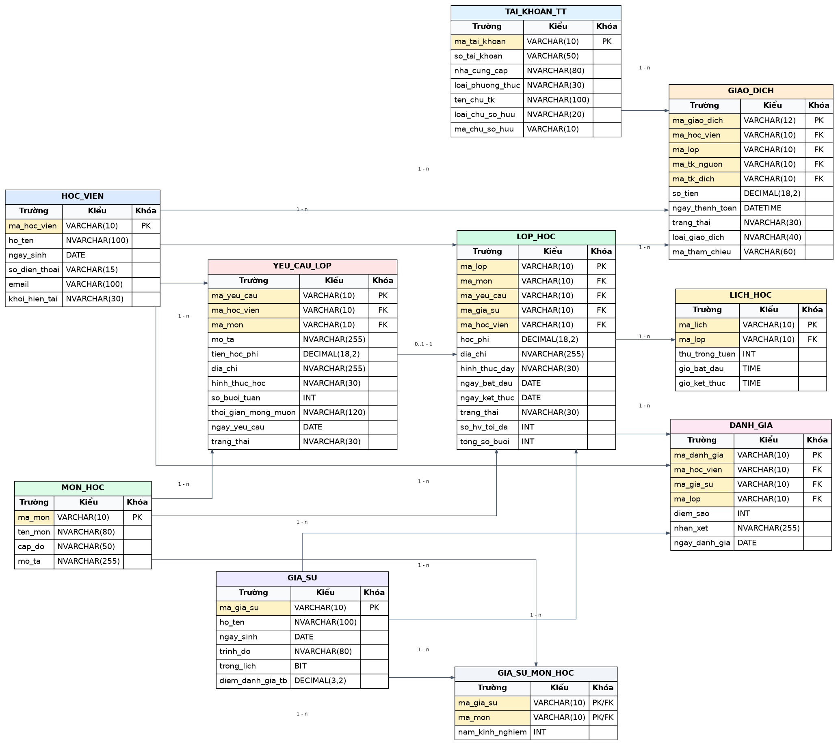
Hình 3.4. Mô hình ERD hệ thống tìm gia sư

3.5.3 Lược đồ quan hệ
- HOC_VIEN(ma_hoc_vien, ho_ten, ngay_sinh, so_dien_thoai, email, khoi_hien_tai, trang_thai)
- GIA_SU(ma_gia_su, ho_ten, ngay_sinh, trinh_do, trong_lich, diem_danh_gia_tb, trang_thai)
- MON_HOC(ma_mon, ten_mon, cap_do, mo_ta)
- YEU_CAU_LOP(ma_yeu_cau, ma_hoc_vien, ma_mon, mo_ta, tien_hoc_phi, dia_chi, hinh_thuc_hoc, so_buoi_tuan, thoi_gian_mong_muon, ngay_yeu_cau, trang_thai)
- LOP_HOC(ma_lop, ma_mon, ma_yeu_cau, ma_gia_su, ma_hoc_vien, hoc_phi, dia_chi, hinh_thuc_day, ngay_bat_dau, ngay_ket_thuc, trang_thai, so_hv_toi_da, tong_so_buoi)
- LICH_HOC(ma_lich, ma_lop, thu_trong_tuan, gio_bat_dau, gio_ket_thuc)
- TAI_KHOAN_TT(ma_tai_khoan, so_tai_khoan, nha_cung_cap, loai_phuong_thuc, ten_chu_tk, loai_chu_so_huu, ma_chu_so_huu)
- GIAO_DICH(ma_giao_dich, ma_hoc_vien, ma_lop, ma_tk_nguon, ma_tk_dich, so_tien, ngay_thanh_toan, trang_thai, loai_giao_dich, ma_tham_chieu)
- DANH_GIA(ma_danh_gia, ma_hoc_vien, ma_gia_su, ma_lop, diem_sao, nhan_xet, ngay_danh_gia)
- GIA_SU_MON_HOC(ma_gia_su, ma_mon, nam_kinh_nghiem)
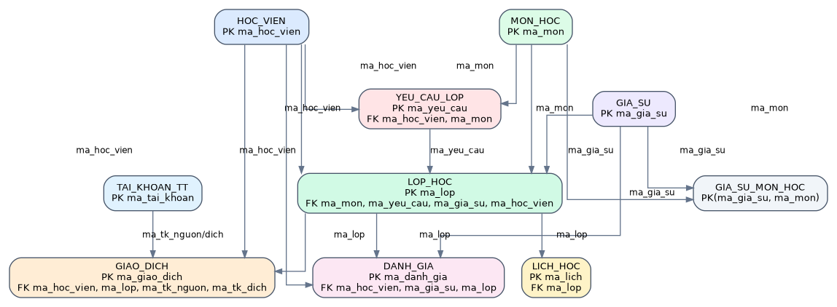
Hình 3.5. Lược đồ quan hệ và khóa ngoại chính

3.5.4 Sơ đồ Diagram
Sơ đồ Database Diagram trong SQL Server có thể dựng từ các khóa ngoại đã khai báo. Khi nộp bài, có thể chụp lại cửa sổ Database Diagram trong SQL Server Management Studio sau khi chạy script tạo bảng và khóa ngoại.
- Bảng trung tâm: LOP_HOC, vì liên kết với học viên, gia sư, môn học, yêu cầu lớp, lịch học, giao dịch và đánh giá.
- Bảng YEU_CAU_LOP biểu diễn nhu cầu ban đầu của học viên; một yêu cầu sau khi duyệt có thể sinh một lớp học.
- Bảng GIA_SU_MON_HOC giải quyết quan hệ nhiều-nhiều giữa GIA_SU và MON_HOC.
- Bảng GIAO_DICH kết hợp với TAI_KHOAN_TT để mô phỏng cơ chế thanh toán trung gian.

CHƯƠNG 4: HIỆN THỰC CƠ SỞ DỮ LIỆU VÀ VẬN HÀNH HỆ THỐNG

4.1 Quản lý người dùng
Quản lý người dùng trong hệ thống bao gồm quản lý vòng đời tài khoản, hồ sơ học viên, hồ sơ gia sư và nhóm người dùng nội bộ như Staff/Admin. Ở mức cơ sở dữ liệu, thông tin tài khoản đăng nhập nên được tách khỏi thông tin nghiệp vụ để tăng tính bảo mật và dễ phân quyền.
Nhóm dữ liệu | Nội dung quản lý
Tài khoản đăng nhập | Tên đăng nhập, mật khẩu đã hash, email/số điện thoại xác minh, thời điểm đăng nhập cuối.
Hồ sơ học viên | Họ tên, ngày sinh, số điện thoại, email, khối hiện tại, trạng thái hoạt động.
Hồ sơ gia sư | Họ tên, trình độ, môn dạy, trạng thái rảnh lịch, điểm đánh giá trung bình.
Trạng thái | pending, active, inactive, locked, suspended.
Vận hành | Staff/Admin được phân quyền để duyệt yêu cầu, quản lý lớp, giao dịch và báo cáo.
- Khi đăng ký mới, người dùng ở trạng thái pending cho đến khi hoàn tất xác minh.
- Học viên được phép tạo yêu cầu lớp và đánh giá sau khi hoàn tất lớp học.
- Gia sư cần được xác minh hồ sơ trước khi nhận lớp.
- Admin có quyền khóa/mở tài khoản và xem audit log.

4.2 Index

4.2.1 Mô tả ứng dụng Index trong hệ thống
Index được dùng để tăng tốc các truy vấn thường xuyên như tìm gia sư theo môn, lọc yêu cầu lớp theo trạng thái, xem lịch học theo lớp, tra cứu giao dịch theo học viên/lớp và thống kê đánh giá gia sư. Ngoài index tự động của PK/FK, hệ thống cần bổ sung các index nghiệp vụ dựa trên cột hay dùng trong WHERE, JOIN, ORDER BY.
Truy vấn nghiệp vụ | Index đề xuất
Lọc yêu cầu của học viên theo trạng thái và ngày yêu cầu | YEU_CAU_LOP(ma_hoc_vien, trang_thai, ngay_yeu_cau)
Tìm lớp theo môn, trạng thái và ngày bắt đầu | LOP_HOC(ma_mon, trang_thai, ngay_bat_dau)
Xem lịch học theo lớp/thứ/giờ | LICH_HOC(ma_lop, thu_trong_tuan, gio_bat_dau)
Tra cứu giao dịch theo học viên/lớp/trạng thái | GIAO_DICH(ma_hoc_vien, ma_lop, ngay_thanh_toan, trang_thai)
Thống kê đánh giá gia sư theo thời gian | DANH_GIA(ma_gia_su, ngay_danh_gia)
Tìm gia sư theo môn học | GIA_SU_MON_HOC(ma_mon, ma_gia_su)

4.2.2 Hiện thực ứng dụng Index trong hệ thống
CREATE INDEX IX_YEU_CAU_LOP_HV_TRANGTHAI_NGAY
ON YEU_CAU_LOP(ma_hoc_vien, trang_thai, ngay_yeu_cau);
CREATE INDEX IX_LOP_HOC_MON_TRANGTHAI_NGAY
ON LOP_HOC(ma_mon, trang_thai, ngay_bat_dau);
CREATE INDEX IX_LICH_HOC_LOP_THU_GIO
ON LICH_HOC(ma_lop, thu_trong_tuan, gio_bat_dau);
CREATE INDEX IX_GIAO_DICH_HV_LOP_NGAY_TRANGTHAI
ON GIAO_DICH(ma_hoc_vien, ma_lop, ngay_thanh_toan, trang_thai);

4.2.3 Kiểm thử
Kịch bản | Cách kiểm thử | Kết quả mong đợi
Truy vấn trước/sau index | Bật Include Actual Execution Plan, chạy cùng một câu SELECT trước và sau khi tạo index. | Chi phí truy vấn giảm, xuất hiện Index Seek hoặc giảm số dòng quét.
Tìm lịch học theo lớp | SELECT * FROM LICH_HOC WHERE ma_lop = ... ORDER BY thu_trong_tuan, gio_bat_dau. | Sử dụng index IX_LICH_HOC_LOP_THU_GIO.
Tra cứu giao dịch | Lọc theo ma_hoc_vien, ma_lop, trang_thai. | Thời gian phản hồi nhanh hơn khi dữ liệu lớn.

4.3 View

4.3.1 Mô tả ứng dụng View trong hệ thống
View được dùng để đóng gói truy vấn đọc dữ liệu phức tạp, phục vụ báo cáo và giao diện hiển thị. Nhờ view, tầng ứng dụng không cần JOIN nhiều bảng lặp lại, đồng thời có thể giới hạn quyền SELECT theo từng view.

4.3.2 Hiện thực ứng dụng View trong hệ thống
CREATE VIEW vw_danh_sach_lop_hoc AS
SELECT l.ma_lop, mh.ten_mon, hv.ho_ten AS hoc_vien,
gs.ho_ten AS gia_su, l.hoc_phi, l.hinh_thuc_day,
l.dia_chi, l.trang_thai, l.ngay_bat_dau, l.ngay_ket_thuc
FROM LOP_HOC l
JOIN MON_HOC mh ON l.ma_mon = mh.ma_mon
JOIN HOC_VIEN hv ON l.ma_hoc_vien = hv.ma_hoc_vien
JOIN GIA_SU gs ON l.ma_gia_su = gs.ma_gia_su;
CREATE VIEW vw_lich_hoc_day_du AS
SELECT lh.ma_lich, l.ma_lop, mh.ten_mon, hv.ho_ten AS hoc_vien,
gs.ho_ten AS gia_su, lh.thu_trong_tuan,
lh.gio_bat_dau, lh.gio_ket_thuc
FROM LICH_HOC lh
JOIN LOP_HOC l ON lh.ma_lop = l.ma_lop
JOIN MON_HOC mh ON l.ma_mon = mh.ma_mon
JOIN HOC_VIEN hv ON l.ma_hoc_vien = hv.ma_hoc_vien
JOIN GIA_SU gs ON l.ma_gia_su = gs.ma_gia_su;

4.3.3 Kiểm thử
View | Kiểm thử | Kết quả mong đợi
vw_danh_sach_lop_hoc | So sánh số dòng với LOP_HOC và kiểm tra dữ liệu JOIN theo mã lớp. | Mỗi lớp hiển thị đúng môn, học viên, gia sư.
vw_gia_su_theo_mon | Lọc theo ma_mon/ten_mon. | Trả về đúng danh sách gia sư có thể dạy môn đó.
vw_thong_ke_giao_dich | Đối chiếu SUM(so_tien) với bảng GIAO_DICH. | Tổng tiền đúng theo nhóm trạng thái/loại giao dịch.

4.4 Stored Procedure

4.4.1 Mô tả ứng dụng Stored Procedure trong hệ thống
Stored Procedure được dùng cho các nghiệp vụ ghi dữ liệu quan trọng như tạo yêu cầu lớp, duyệt yêu cầu và sinh lớp học, ghi nhận thanh toán. Các nghiệp vụ này cần kiểm tra điều kiện, cập nhật nhiều bảng và dùng transaction để bảo đảm tính nhất quán.

4.4.2 Hiện thực ứng dụng Stored Procedure trong hệ thống
CREATE PROCEDURE sp_duyet_yeu_cau_va_sinh_lop
@ma_yeu_cau VARCHAR(10), @ma_lop VARCHAR(10), @ma_gia_su VARCHAR(10),
@ngay_bat_dau DATE, @ngay_ket_thuc DATE
AS
BEGIN
SET NOCOUNT ON;
BEGIN TRY
BEGIN TRAN;
-- Lấy dữ liệu yêu cầu đang chờ duyệt
-- Tạo lớp học từ yêu cầu
-- Cập nhật trạng thái yêu cầu thành da_duyet
COMMIT TRAN;
END TRY
BEGIN CATCH
IF @@TRANCOUNT > 0 ROLLBACK TRAN;
THROW;
END CATCH
END;

4.4.3 Kiểm thử
Kịch bản | Dữ liệu test | Kết quả mong đợi
Duyệt yêu cầu hợp lệ | Yêu cầu trạng thái pending, gia sư tồn tại. | Tạo được LOP_HOC và cập nhật YEU_CAU_LOP thành da_duyet.
Yêu cầu không tồn tại | ma_yeu_cau sai hoặc đã xử lý. | Procedure THROW lỗi và không sinh lớp.
Lỗi khi tạo lớp | Vi phạm FK hoặc trùng ma_lop. | Transaction rollback, dữ liệu không bị cập nhật nửa chừng.

4.5 Function

4.5.1 Mô tả ứng dụng Function trong hệ thống
Function dùng để xử lý các phép tính có khả năng tái sử dụng như tính điểm đánh giá trung bình, kiểm tra trùng lịch học, tính tổng doanh thu theo lớp/gia sư hoặc chuẩn hóa trạng thái hiển thị.

4.5.2 Hiện thực ứng dụng Function trong hệ thống
CREATE FUNCTION fn_diem_tb_gia_su(@ma_gia_su VARCHAR(10))
RETURNS DECIMAL(4,2)
AS
BEGIN
DECLARE @diem DECIMAL(4,2);
SELECT @diem = AVG(CAST(diem_sao AS DECIMAL(4,2)))
FROM DANH_GIA
WHERE ma_gia_su = @ma_gia_su;
RETURN ISNULL(@diem, 0);
END;

4.5.3 Kiểm thử
Function | Input | Kết quả mong đợi
fn_diem_tb_gia_su | Gia sư có nhiều đánh giá 4, 5, 5. | Trả về điểm trung bình 4.67.
fn_diem_tb_gia_su | Gia sư chưa có đánh giá. | Trả về 0, không lỗi NULL.
fn_kiem_tra_trung_lich | Lịch mới trùng thứ và khoảng giờ. | Trả về 1.
fn_kiem_tra_trung_lich | Lịch mới không giao nhau thời gian. | Trả về 0.

4.6 Trigger

4.6.1 Mô tả ứng dụng Trigger trong hệ thống
Trigger được dùng cho các tác vụ tự động liên quan đến dữ liệu, ví dụ cập nhật điểm trung bình gia sư sau khi thêm/sửa/xóa đánh giá, ghi audit log khi thay đổi trạng thái lớp hoặc chặn dữ liệu sai. Trigger không nên chứa quá nhiều nghiệp vụ chính để tránh khó kiểm soát side-effect.

4.6.2 Hiện thực ứng dụng Trigger trong hệ thống
CREATE TRIGGER trg_danh_gia_cap_nhat_diem_tb
ON DANH_GIA
AFTER INSERT, UPDATE, DELETE
AS
BEGIN
UPDATE gs
SET diem_danh_gia_tb = x.diem_tb
FROM GIA_SU gs
JOIN (
SELECT ma_gia_su, AVG(CAST(diem_sao AS DECIMAL(4,2))) AS diem_tb
FROM DANH_GIA
GROUP BY ma_gia_su
) x ON gs.ma_gia_su = x.ma_gia_su;
END;

4.6.3 Kiểm thử
Kịch bản | Thao tác | Kết quả mong đợi
Thêm đánh giá | INSERT DANH_GIA với điểm sao mới. | GIA_SU.diem_danh_gia_tb được cập nhật.
Sửa đánh giá | UPDATE diem_sao. | Điểm trung bình tính lại đúng.
Xóa đánh giá | DELETE DANH_GIA. | Điểm trung bình giảm hoặc về 0 nếu không còn đánh giá.
Đổi trạng thái lớp | UPDATE LOP_HOC.trang_thai. | AUDIT_LOG ghi nhận thay đổi.

4.7 User

4.7.1 Mô tả quản trị User trong CSDL
Mục 4.7 được hiểu là quản trị user/role ở mức cơ sở dữ liệu, khác với nghiệp vụ người dùng ở mục 4.1. Mục tiêu là giới hạn quyền truy cập theo vai trò, tránh cho tài khoản ứng dụng hoặc nhân viên có quyền quá rộng.

4.7.2 Hiện thực User/Role trong hệ thống
CREATE ROLE db_staff;
CREATE ROLE db_report_viewer;
CREATE ROLE app_service_role;
GRANT SELECT, INSERT, UPDATE ON YEU_CAU_LOP TO db_staff;
GRANT SELECT, INSERT, UPDATE ON LOP_HOC TO db_staff;
GRANT SELECT ON vw_danh_sach_lop_hoc TO db_report_viewer;
GRANT SELECT ON vw_thong_ke_giao_dich TO db_report_viewer;
GRANT EXECUTE TO app_service_role;

4.7.3 Kiểm thử
Role | Quyền chính | Kiểm thử
db_admin | Toàn quyền quản trị CSDL. | Có thể backup, restore, tạo user/role, xem audit.
db_staff | Xem/cập nhật nghiệp vụ yêu cầu, lớp, lịch học. | Không được DROP bảng hoặc sửa quyền.
db_report_viewer | Chỉ SELECT trên các view báo cáo. | Không INSERT/UPDATE/DELETE dữ liệu gốc.
app_service_role | EXECUTE procedure và quyền tối thiểu cần cho ứng dụng. | Ứng dụng chạy được nghiệp vụ nhưng không có quyền quản trị.

4.8 Sao lưu và phục hồi dữ liệu

4.8.1 Scheduled Backup
Do hệ thống có dữ liệu học viên, gia sư và giao dịch thanh toán, sao lưu cần được thực hiện định kỳ. Có thể dùng SQL Server Agent để lên lịch full backup hằng ngày, differential backup theo ca và log backup theo giờ nếu CSDL chạy ở chế độ FULL recovery model.
Loại backup | Tần suất đề xuất | Mục đích
Full backup | Mỗi ngày vào cuối ngày | Khôi phục toàn bộ CSDL tại một mốc thời gian.
Differential backup | Mỗi 6 hoặc 12 giờ | Giảm thời gian phục hồi so với chỉ dùng full backup.
Transaction log backup | Mỗi 30-60 phút | Giảm mất mát dữ liệu khi cần phục hồi đến thời điểm gần nhất.
Retention | 7-30 ngày tùy dung lượng | Giữ lại bản sao lưu đủ lâu để xử lý lỗi phát hiện muộn.

4.8.2 Restore Process
- Kiểm tra file backup có tồn tại và có thể đọc được.
- Restore thử trên môi trường test trước khi restore production.
- Dùng WITH MOVE nếu tên file vật lý khác môi trường ban đầu.
- Kiểm tra DBCC CHECKDB sau khi restore.
- Đối chiếu số bảng, số dòng dữ liệu quan trọng và chạy các view/procedure kiểm thử.

4.8.3 Kiểm thử
BACKUP DATABASE QL_GIA_SU
TO DISK = 'D:\Backup\QL_GIA_SU_full.bak'
WITH INIT, COMPRESSION, NAME = 'QL_GIA_SU Full Backup';
-- Restore thử nghiệm:
-- RESTORE DATABASE QL_GIA_SU_RESTORE
-- FROM DISK = 'D:\Backup\QL_GIA_SU_full.bak'
-- WITH RECOVERY;

4.9 Quản lý bảo mật và người dùng

4.9.1 Quản lý tài khoản người dùng
Ở mức ứng dụng, bảo mật người dùng cần kết hợp giữa xác thực, quản lý trạng thái tài khoản, kiểm soát dữ liệu đầu vào và ghi log thao tác nhạy cảm.
Nội dung | Cách hiện thực đề xuất
Đăng ký và khởi tạo | Tạo tài khoản, hash mật khẩu bằng bcrypt/argon2, xác minh email hoặc số điện thoại.
Cập nhật thông tin | Cho phép cập nhật hồ sơ học viên/gia sư nhưng ghi log với các trường nhạy cảm.
Quản lý trạng thái | pending, active, suspended, locked; tài khoản locked không được đăng nhập.
Phục hồi mật khẩu | OTP/token có thời hạn, chỉ sử dụng một lần, lưu dạng hash nếu cần.
Audit log | Ghi log đăng nhập, đổi mật khẩu, duyệt lớp, sửa giao dịch, thay đổi phân quyền.

4.9.2 RBAC
Vai trò | Quyền ứng dụng | Quyền CSDL tương ứng
Admin | Toàn quyền hệ thống, user, role, backup, audit. | db_owner hoặc db_admin theo môi trường.
Staff | Duyệt yêu cầu, quản lý lớp, lịch học, giao dịch trong phạm vi. | db_staff.
Report Viewer | Xem báo cáo, thống kê, không sửa dữ liệu. | db_report_viewer.
App Service User | Tài khoản kỹ thuật mà ứng dụng dùng để gọi procedure. | app_service_role.
Guest/Viewer | Chỉ xem dữ liệu công khai hoặc dữ liệu được cấp phép. | Không cấp quyền trực tiếp vào DB production.

4.9.3 Cơ chế bảo mật hệ thống
- Authentication: dùng JWT hoặc session; mật khẩu bắt buộc hash bằng bcrypt/argon2, không lưu plain text.
- Authorization: áp dụng RBAC ở tầng ứng dụng và principle of least privilege ở tầng CSDL.
- Bảo mật đường truyền: dùng HTTPS/TLS cho toàn bộ thao tác đăng nhập, thanh toán và cập nhật thông tin cá nhân.
- Kiểm soát dữ liệu đầu vào: validate server-side, dùng parameterized query/procedure để chống SQL injection; encode output để giảm XSS.
- Bảo mật giao dịch: lưu ma_tham_chieu, trạng thái, thời điểm thanh toán và audit thao tác sửa giao dịch.
- Sao lưu & phục hồi: backup định kỳ, mã hóa file backup nếu lưu ngoài máy chủ, kiểm thử restore theo lịch.

4.10 Kế hoạch triển khai và kiểm thử tổng hợp
- Chốt mô hình dữ liệu và các ràng buộc PK/FK/CHECK.
- Tạo bảng và dữ liệu mẫu; kiểm tra quan hệ bằng câu lệnh SELECT/JOIN.
- Tạo Index, View, Function để ổn phần đọc dữ liệu và báo cáo.
- Tạo Stored Procedure cho các nghiệp vụ ghi quan trọng có transaction.
- Bổ sung Trigger và AUDIT_LOG.
- Tạo DB User/Role, phân quyền và kiểm thử từng quyền.
- Thiết lập backup/restore và diễn tập phục hồi.
- Chụp ảnh kết quả chạy script, view, procedure, trigger để đưa vào phụ lục minh chứng.
Hạng mục | Deliverable cần có khi nộp
Mô hình dữ liệu | ERD, lược đồ quan hệ, Database Diagram.
Script SQL | File tạo bảng, index, view, function, procedure, trigger, role/user.
Kiểm thử | Ảnh chụp kết quả chạy query, execution plan, kết quả procedure/function/trigger.
Bảo mật | Bảng phân quyền RBAC, script GRANT/DENY/REVOKE, audit log.
Sao lưu phục hồi | Script backup/restore, ảnh restore test thành công hoặc log kiểm tra.

KẾT LUẬN
Báo cáo đã trình bày quá trình phân tích và thiết kế cơ sở dữ liệu cho nền tảng tìm gia sư, bao gồm khảo sát nghiệp vụ, phân tích chức năng, thiết kế ERD, lược đồ quan hệ và hiện thực các thành phần quản trị CSDL. Mô hình đề xuất tách rõ dữ liệu học viên, gia sư, môn học, yêu cầu lớp, lớp học, lịch học, giao dịch và đánh giá, từ đó đáp ứng được nghiệp vụ trung gian kết nối học viên - gia sư và quản lý thanh toán an toàn.
Các thành phần Index, View, Stored Procedure, Function, Trigger, User/Role, Backup/Restore và RBAC được thiết kế theo hướng có thể kiểm thử, mở rộng và vận hành trong môi trường SQL Server. Khi hoàn thiện đồ án, nhóm có thể bổ sung ảnh chụp màn hình thực thi SQL Server Management Studio vào phụ lục để tăng tính minh chứng.

PHỤ LỤC A: DANH SÁCH SCRIPT SQL ĐÍNH KÈM
File script_he_thong_gia_su_sql_server.sql đi kèm gồm đầy đủ các phần: tạo CSDL, tạo bảng, ràng buộc, index, view, function, stored procedure, trigger, role/user và script backup/restore mẫu.
/* ============================================================
SQL Server script - Hệ thống nền tảng tìm gia sư
Gồm: DDL mẫu, Index, View, Stored Procedure, Function,
Trigger, DB User/Role, Backup/Restore mẫu.
============================================================ */
CREATE DATABASE QL_GIA_SU;
GO
USE QL_GIA_SU;
GO
/* 1. BẢNG CHÍNH */
CREATE TABLE HOC_VIEN (
ma_hoc_vien VARCHAR(10) PRIMARY KEY,
ho_ten NVARCHAR(100) NOT NULL,
ngay_sinh DATE NULL,
so_dien_thoai VARCHAR(15) UNIQUE,
email VARCHAR(100) UNIQUE,
khoi_hien_tai NVARCHAR(30),
trang_thai NVARCHAR(30) DEFAULT N'active'
);
CREATE TABLE GIA_SU (
ma_gia_su VARCHAR(10) PRIMARY KEY,
ho_ten NVARCHAR(100) NOT NULL,
ngay_sinh DATE NULL,
trinh_do NVARCHAR(80),
trong_lich BIT DEFAULT 1,
diem_danh_gia_tb DECIMAL(3,2) DEFAULT 0,
trang_thai NVARCHAR(30) DEFAULT N'pending'
);
CREATE TABLE MON_HOC (
ma_mon VARCHAR(10) PRIMARY KEY,
ten_mon NVARCHAR(80) NOT NULL,
cap_do NVARCHAR(50),
mo_ta NVARCHAR(255)
);
CREATE TABLE YEU_CAU_LOP (
ma_yeu_cau VARCHAR(10) PRIMARY KEY,
ma_hoc_vien VARCHAR(10) NOT NULL,
ma_mon VARCHAR(10) NOT NULL,
mo_ta NVARCHAR(255),
tien_hoc_phi DECIMAL(18,2) CHECK (tien_hoc_phi >= 0),
dia_chi NVARCHAR(255),
hinh_thuc_hoc NVARCHAR(30) CHECK (hinh_thuc_hoc IN (N'online', N'offline', N'linh hoạt')),
so_buoi_tuan INT CHECK (so_buoi_tuan BETWEEN 1 AND 7),
thoi_gian_mong_muon NVARCHAR(120),
ngay_yeu_cau DATE DEFAULT GETDATE(),
trang_thai NVARCHAR(30) DEFAULT N'pending',
CONSTRAINT FK_YCL_HV FOREIGN KEY (ma_hoc_vien) REFERENCES HOC_VIEN(ma_hoc_vien),
CONSTRAINT FK_YCL_MON FOREIGN KEY (ma_mon) REFERENCES MON_HOC(ma_mon)
);
CREATE TABLE LOP_HOC (
ma_lop VARCHAR(10) PRIMARY KEY,
ma_mon VARCHAR(10) NOT NULL,
ma_yeu_cau VARCHAR(10) NOT NULL UNIQUE,
ma_gia_su VARCHAR(10) NOT NULL,
-- ... xem file SQL đính kèm để lấy đầy đủ script

